20.listopada obilježili smo Dan jabuka. Iza nas je Dan svih svetih.
Da li znate za nekadašnji običaj darivanja jabuke prilikom posjeta grobova naših najmilijih na Dan svih svetih ? Jabuke su darivali momci djevojkama. Na taj način dali su do znanja darivanoj djevojci da im se ona sviđa.
Pročitajte tekst pjesme „Dan jabuka“, napisala ju je Mirna Grbec.
DAN JABUKA
Nosim ti jabuku 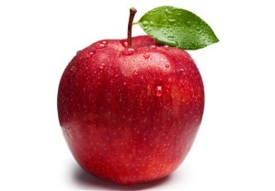
Rumenu, mirisnu,
Nek ti uljepša dan.
Nek jutro probudi,
Nek te razveseli,
Donese miran san…
U ruci jabuka
Osmjeh na usnama.
U srcu jedna je poruka:
Neka je sretan svima Dan jabuka!

Obična mala stvar – jabuka kao dar…Al srce raduje!
Osmjeh na usnama
Sve nas povezuje!
A sada poslušajte ovu pjesmu i zapjevajte!

https://www.youtube.com/watch?v=1z0O3mvL-bg&ab_channel=MaliPrinc
PRITISNITE CTRL + DESNI KLIK MIŠA NA POVEZNICU ili KOPIRAJTE POVEZNICU I ZALJEPITE U GOOGLE TRAŽILICU.
Za one koji žele više – prepiši pjesmu u bilježnicu.

